Beamsearch.

Met de beamsearch methode worden alle mogelijke inversies uitgevoerd tot drie lagen diep. Er word één genoom geinjecteerd, van dit genoom worden alle 300 verschillende inversies uitgevoerd en opgeslagen in een List. Iedere List van 25 getallen heeft 300 verschillende mogelijke inversies om uitgevoerd te worden. Deze 300 verschillende resultaten die in de List staan zijn de eerste laag. Van al deze resultaten worden ook alle 300 inversies uitgevoerd, dit zijn vervoglens 90.000 resultaten die de tweede laag vormen. Ook weer van deze 90.000, worden alle 300 verschillende inversies uitgevoerd. Dit zijn totaal 27 miljoen resultaten, dit is de derde laag, en hiervan word één resultaad uitgekozen. Met het uitgekozen resultaat word dit process vervolgens weer herhaald totdat de reeks getallen volledig gesorteerd is.

Voor het kiezen van het beste resultaat van de 27 miljoen verschillende resultaten, hebben wij meerdere systemen bedacht. Deze verschillende systemen worden hier onder behandeld als verschillende versies. Voor iedere versie geld dat de beamsearch methode hetzelfde is, maar word het kiezen van het beste resultaat anders gedaan.

**Versie 1**  
*Aantal inversies: 17  
Aantal verplaatste genen: 160*  
In de eerste versie van de beamsearch is gekozen voor een score systeem dat zijn score haalt uit de totale chunk groote van alle chunk bij elkaar, gedeeld door het aantal elementen. Hierdoor word er naar een resultaat gezocht met zo min mogelijk verschillende elementen en dus zo groot mogelijk totale chunk groote. Het nadeel is dat deze methode alle losse getallen zo snel mogelijk in kleine chunks zet, zonder rekening te houden met de plaats van deze chunks. Hierdoor moeten ook al deze verschillende chunks nog ingedeeld worden wat extra inversies vraagt.

**Versie 2**  
*Aantal inversies: 15  
Aantal verplaatste genen: 169*  
Versie twee is een verbetering op de vorige methode. Hier word hetzelfde score systeem gehanteerd, maar worden er extra punten gegeven voor de chunks die groter zijn dan twee getallen. Voor ieder getal in een chunk dat groter is dan twee, wordt er een punt gegeven. Hierdoor licht het belang niet meer bij het creeren van vele kleinere chunks, maar bij het vergroten van bestaande chunks. Dit leverde 2 inversies minder op, maar wel meer verplaatste genen.

**Versie 3**  
*Aantal inversies: 13  
Aantal verplaatste genen: 111*  
De derde versie voor het kiezen van het beste resultaat is een methode met een ander score systeem dan gebruikt is in de eerste twee versies. Hierbij word een een negatief punt (-1) gegeven voor iedere stap dat een getal verwijderd is van de plaats waar hij hoort te staan. Dit betekend dat wanneer alles op de juiste plek staat, de score 0 is. Er word bij het kiezen gekeken naar het resultaat dat het dichts bij 0 zit. Doordat deze methode zo snel mogelijk alle vergelegen getallen in de buurt van hun plaats zet, hoeven er al snel geen grote inversies uitgevoerd te worden. Hierdoor blijft het aantal verplaatste genen erg laag en kost het nog weinig inversies om alles op de juiste plek te zetten.

Voor ieder scoremethode is het eerste beste resultaat gekozen én ter vergelijking het laatse beste resultaat. In iedere methoden waren deze hetzelfde, wat betekend dat er maar één resultaat is gegenereerd met die gekozen score.

**G. meerdere kortste paden.**

Tijdens het vinden van het korste pad, zijn wij met twee vershillende algoritmes op 13 inversies gekomen. Deze 13 inversies zijn behaald met de edit-Star en met de BeamSearch. De stappen die beide algoritmes maken verschillen echter wel van elkaar.

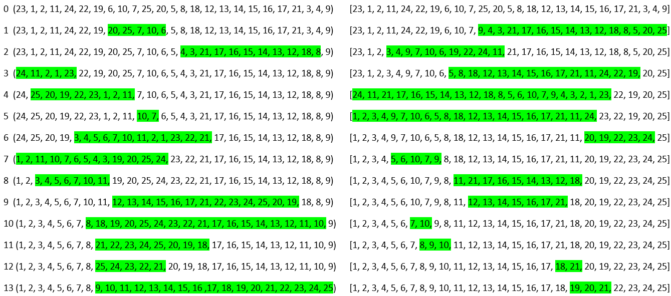

Hierboven zijn de inversie stappen van de twee algoritmes te zien. De linker is de edit-Star en de rechter de BeamSearch. Het verschil komt uit de manier hoe de algoritmes hun prioriteit behandeld. De edit-Star selt zijn prioriteid puur op het vinden van het kortse pad naar het resultaat. De boven staande BeamSearch probeert zo snel mogelijk de meest ver gelegen getallen in de buurt en op de juiste plek te zetten. Dit betekend dat er in het begin grote inversies voorkomen die gevolgd worden door kleinere inversies. Dit is een groot verschil met de edit-Star die geen rekening houd met de huidige posities of de inversie lengtes, waardoor het mogelijk is dat er lange inversies blijfen plaatsvinden.

BeamSearch laagste inversie groote.

Met beamSearch is naast het vinden naar de minst aantal stappen, ook gekeken naar het minst aantal verplaatste genen. Hiervoor is dezelfde scorefunctie gebruikt als het korste pad (een punt voor iedere plaats dat de genen van hun gesorteerde plek af liggen) maar word ook nog een extra punt gegeven voor het aantal verplaatste genen in een inversie. Door het zoeken naar de laagste score in de derde laag, word er naar de meest voordelige sortering met zo’n klein mogelijke inversie gezocht.   
Als resultaat, 15 inversies met een totale inversie grote van 90 genen.